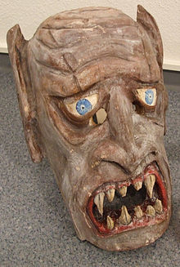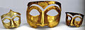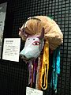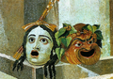
Zwitserland Iran Mexico Romeinse theatermaskers

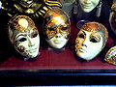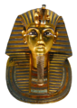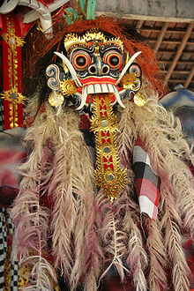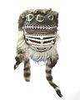
Venetië, Italië Egypte Bali Zambia
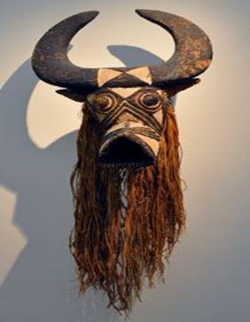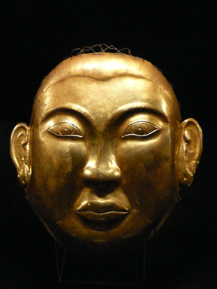
Afrika China

Uitleg
Voor een opdracht op de middelbare school moesten wij onderzoek doen naar bepaalde maskers van verschillende culturen en daar dan je eigen masker uit maken van gips en gaas. Dit waren de maskers waar ik onderzoek naar gedaan heb en dit is het masker wat ik er uit gemaakt heb:

